**SnS-андреевская спектроскопия сверхпроводящего NaFe1-xCoxAs**

***Ильина А.Д.1,2, Кузьмичев С.А.3,1*** ***, Никитченков И.А.3,1,***

*cтудент м.н.с., с.н.с. канд. физ. -мат. наук, студент м.н.с.*

***Морозов И.В.3, Шилов А.И.1, Рахманов Е.О.3,1, Кузьмичева Т.Е.1***

*профессор д-р хим. наук , м.н.с., студент, с.н.с. канд. физ. -мат. наук*

*1 Физический институт им. П.Н. Лебедева РАН, Москва, Россия*

*2 Московский физико-технический институт, Долгопрудный, Россия*

*3 МГУ им. М.В. Ломоносова, Москва, Россия*

[*anastasiailina2802@gmail.com*](mailto:anastasiailina2802@gmail.com)

Слоистое соединение NaFe1-xCoxAs относят к группе 111 железосодержащих сверхпроводящих (СП) пниктидов. Образец остаётся магнитным при слабом электронном допировании, температуры магнитного и структурного перехода в стехиометрическом составе Tm ≈ 43 K и Ts ≈ 55 K соответственно. Переход в СП состояние на фазовой диа­грамме достигается при максимальной критической температуры Тс ≈ 22 К, x ≈ 0.03 [6]. Такие двойственные свойства объясняются наличием естественного фазового расслоения в объёмном кристалле: СП и магнитная фазы разделены в реальном пространстве. Исследование образцов осложняется быстрой деградацией в присутствии даже следовых количеств кислорода и паров воды, поэтому эксперимент требуется проводить в защитной атмосфере. На поверхности Ферми по результатам ARPES [3] присутствует дырочный цилиндр около Г-точки зоны Бриллюэна и вложенные электронные цилиндры около М-точки, каждая зона вносит вклад в сверхпроводимость ниже Tc.

Целью нашей работы было определение величин СП щелей и их температурных зависимостей в NaFe1-xCoxAs методами спектроскопии эффекта некогерентных многократных андреевских отражений (МАО), а также исследование температурного поведения повышенной андреевской проводимости при нулевом напряжении смещения GZBCA(T).

В исследованных монокристаллах номинального состава NaFe0.979Co0.021As, выращенных методом кристаллизации из раствора в расплаве из собственных компонентов (“self- flux”), при Т = 4.2 К создавались контакты на микротрещине (техника «break-junction» [1]) типа сверхпроводник-нормальный металл-сверхпроводник (SnS). Нами были проведены измерения вольтамперных характеристик (ВАХ) и спектров динамической проводимости (ДП) андреевских баллистических контактов на основе железосодержащего арсенида с СП фазой Na(Fe,Co)As с критической температурой перехода Tconset ≈ 21.5 K. При анализе ВАХ при гелиевой температуре T = 4.2 K обнаружены такие признаки реализации эффекта МАО, в соответствии с теоретическими моделями [4,5], как: повышенная проводимость при eV = 0, избыточный андреевский ток во всем диапазоне напряжений смещения, а также наличие субгармонической структуры (СГС) на значениях eVn(0) = 2∆(0)/n, где n – натуральное число (на спектрах ДП наблюдаются острые минимумы); отсутствие сверхтоковой ветви на напряжении eV = 0 говорит о том, что режим некогерентный. На спектрах ДП разрешимы особенности на напряжениях смещения |eV| ≈ 10.4 и 6.2 meV, интерпретированные как дублетная особенность (вид которой теоретически предсказан для эффектра МАО в контактах на основе сверхпроводников с анизотропной СП щелью [2]). Определены края анизотропной СП щели – наименьшее и наибольшее значения энергии связи куперовских пар в данных зонах 2∆Lout ≈ 10.4 meV и 2∆Lin ≈ 6.2 meV. Обнаруженные особенности при малых смещениях соответствуют малой СП щели ∆S(0) ≈ 1.1 meV.

Чтобы обосновать наблюдение именно МАО построили температурные зависимости GZBCA(T) для разных контактов. В качестве S(T) взяли экспериментальные положения минимумов СГС на температурных спектрах ДП в зависимости от температуры, в качестве L(T) для случая анизотропной СП щели – как среднее между ∆Lin (T) и ∆Lout(T). На Рис.1 представлены экспериментальные температурные зависимости проводимостей GZBCA(T), а также теоретические tanh(ΔL(T)/2kBT) и tanh(ΔS(T)/2kBT), определяющие вклад электронов в андреевскую проводимость контакта при eV = 0 зон с большой и малой СП щелями. При T < 0.5Tc полученные GZBCA(T) проходят между теоретическими кривыми и могут быть описаны в рамках двухщелевой модели с использованием экспериментальных L,S(T). Заметное падение GZBCA(T) в близи Tc может быть вызвано пониженной плотностью электронных состояний вблизи уровня Ферми, характерной для железосодержащих СП, сильным неупругим рассеянием электронов в процессе МАО.

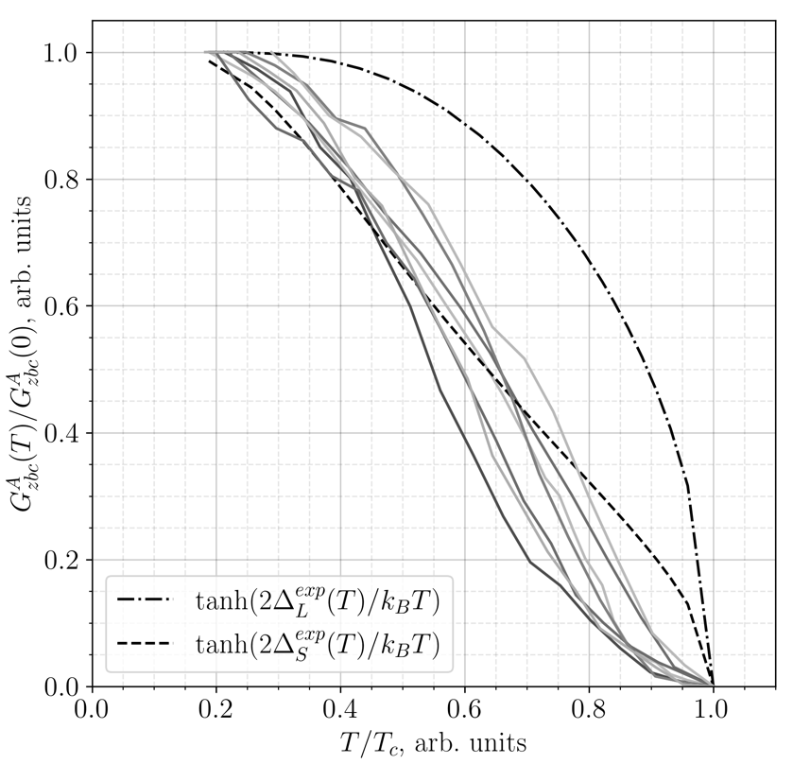

Рис.1 Температурные зависи­мос­ти экспериментальной андреев­ской проводимости при нулевом смещении GZBCA(T) в SnS-андреевских контактах на основе СП NaFe1-xCoxAs, норми­рованных на своё значение при T = 4.2 K (сплошные линии). Штрихпунк­тир­ной и штриховой линиями показаны теоретические [4] вклады двух эффективных зон с GZBCA(T) на основе эксперимен­тальных кривых L,S(T). Шкала температуры в абс. ед. норми­рована на Tc.

**Литература**

1. Кузьмичев С.А., Кузьмичева Т.Е. Техника “break-junction” применительно к слоистым сверхпроводникам // Физика низких температур, 2016, т. 42, № 11, c. 1284–1310.
2. T. P. Devereaux, P. Fulde, Multiple Andreev scattering in superconductor–normal metal–superconductor junctions as a test for anisotropic electron pairing// Phys. Rev. B 1993, 47, 14638(R).

### Q. Q. Ge, Z. R. Ye, M. Xu, Y. Zhang, J. Jiang, B. P. Xie, Y. Song, C. L. Zhang, P. Dai, and D. L. Feng Anisotropic but Nodeless Superconducting Gap in the Presence of Spin-Density Wave in Iron-Pnictide Superconductor NaFe1−xCoxAs // Phys. Rev. X 2013 3, P. 011020.

1. U. Gunsenheimer U., A.D. Zaikin, Ballistic charge transport in superconducting weak links // Phys. Rev. B 1994. Vol. 50 P. 6317.
2. R. Kuemmel Andreev scattering of quasiparticle wave packets and current-voltage characteristics of superconducting metallic weak links // Phys. Rev. B 1990. Vol. 42 P. 3992.
3. T.E. Kuzmicheva, S.A. Kuzmichev. Electron and Superconducting Properties of the AFeAs (A= Li, Na) Family Alkali-Metal Pnictides: Current Stage of the Research (mini-review)//JETP Letters, 2021,114, P. 630.